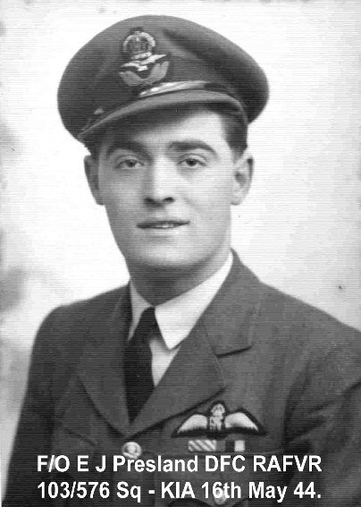  ELEVOPGAVER  Pilot Presland og flystyrt over Gamtofte | Museum Vestfyn

Opgave 1: Læs kilde og find svar på spørgsmål:

Læs avisartiklen i Fyens Stiftstidende, Fyns Stiftstidende 17. maj 1944, nr. 1 under Kilder:
- Ødelagt af nedstyrtende amerikansk Bombeflyver

Besvar spørgsmålene:
A: Hvad havde flyet med i sin last, som medførte, at skaderne blev så store på de omkringliggende bygninger?

B: Hvilke skader fik beboerne i nærområdet på grund af det nedstyrtende Bombefly?

C: Hvilket fokus har artiklen, når den fortæller om hændelsen?

Opgave 2: Læs brev og lille avisnotits og besvar spørgsmål:
Læs brevet (Kilde nr. 2) fra Elisabeth Presland, mor til den dræbte pilot Ernest James Presland, som hun skrev til Assens borgmester den 24. januar 1946.
Læs derefter den lille avisnotits ”Det var sønnens ur”, fra Assens Amtsavis 17. maj 1950 (Kilde nr. 3).

A: Hvad ønsker fru Presland, at borgmesteren skal hjælpe hende med?

B: Hvorfor betyder det så meget for hende at få nogle af sin søns ejendele tilbage?

C: Hvordan ender historien med uret?

Opgave 3: Vælg én af de tre opgaver:
1 Reportage:
Du er en engelsk journalist som arbejder for en national avis. Krigen er lige overstået, og din avis ønsker at skrive om de englændere, som ofrede livet i krigen. Du finder nogle danske artikler om flystyrtet ved Gamtofte og en liste over de omkomne. (Brug evt. kilderne du allerede har arbejdet med)

Du skal lave en reportage – enten skriftlig eller mundtligt - om flystyrtet ved Gamtofte Præstegård.

Nogle overvejelser:
- Er der nogle du vil snakke med for at kunne skrive din artikel? I så fald hvem?
- Hvilket fokus vil du vælge; lokalbefolkningens oplevelse, de afdøde, eller om de skader som opstod?
- Hvad vil være vigtigst for dig, som engelsk journalist, at formidle hjemme i England? (Her kan du også bruge informationer fra kilde nr. 4: Besætningen)

Reportagen skal indeholde følgende elementer:
- En overskrift som fanger opmærksomheden og beskriver hændelsen/hændelsesforløbet
- Minimum et billede med tilhørende billedtekst. Billedet kan du hente fra kildebanken
- En manchet på 5-7 sætninger som fortæller kort hvad artiklen handler om
- En faktaboks med 2-3 fakta oplysninger om flytypen som styrtede
- En indledning som fortæller om hændelsen
- Tre eller fire mellemrubrikker, som uddyber mere om det tema, du har valgt: Hvem, hvad, hvor og hvorfor?
- Findes der øjenvidnebeskrivelser, så citer gerne disse
- Husk at tilføre en liste over kilder og citeringer, hvis du har anvendt det i din tekst

2 Brev:
Du er en engelsk pilot som har meldt dig til at kæmpe i flyvåbenet. Du skal nu på et opdrag, hvor du skal være med til at udlægge miner ved kysten af Tyskland. Minerne skal forhindre, at tyske skibe kan sejle ud på havet og erobre flere områder. Det er et farligt opdrag og der er en stor risiko for, at du aldrig kommer hjem igen. Det er vigtigt for dig at hjælpe til med at stoppe nazisternes fremmarch i Europa.

Du når ikke at tage farvel med alle i din familie. Skriv et brev til dem i familien, du ikke når at tage farvel med, og nedskriv dine overvejelser for, hvorfor du ønsker at tage af sted, hvilke tanker som går igennem dit hoved inden du forlader det trygge hjem i England.

Nogle overvejelser:
- Hvorfor tager du afsted?
- Hvilke personlige genstande vil du pakke med?
- Hvad ville være vigtigt at fortælle familien?
- Hvordan vil du berolige din familie gennem brevet?

Brevet kan indeholde:
- Indledning: hvem brevet er skrevet til og grunden til at du skriver dette brev.
- Baggrund: skriv om, hvorfor du tager afsted.
- Reflekter over hvad denne rejse betyder for dig og for din familie.
- En personlig hilsen til dem derhjemme.

3 Nyhedsartikel
Du er en tysk journalist som under krigen arbejder på Fyn med at rapportere nyheder til Tyskland og tyske læsere. Det er den 16. maj 1944, og du vækkes midt om natten af en telefon fra din redaktør som fortæller, at det har vært et flystyrt. Du tager til Gamtofte for at se, hvad der er sket. Redaktøren forventer en artikel til avisen samme dag og du har meget kort tid til at skrive den i. Skriv artiklen.

Nogle overvejelser:
- Hvem vil du tale med først?
- Hvad vil være vigtigst for en tysk journalist at formidle fra dette flystyrt?
- Hvem eller hvad vil du fokusere mest på?

Artiklen skal indeholde:
- En overskrift som fanger opmærksomheden
- En underoverskrift som giver nogen informationer.
- Et eller flere billeder og billedtekst. Du kan vælge bilde fra kildebanken.
  - En manchet med nogle korte sætninger som fortæller mere om hændelsen.
  - Tre eller fire mellemrubrikker som uddyber sagen. Hvem, hvad, hvor og hvorfor?
  - Husk at tilføre en liste over kilder og citeringer, hvis du har anvendt det i din tekst

Opgave 4: Mindesten – hvorfor?
Ofte når der sker særlige hændelser på et sted, rejser folk mindesten med henblik på at fremtiden også skal huske denne hændelse. Det kan være nogle, som man skal ære ved deres offer, som i Gamtofte. I Assens er der rejst i alt fem mindesten for nedskudte fly under 2. verdenskrig.

- Læs avisartiklerne “Flyver-mindesten i Gamtofte” (Kilde nr. 7), “Mindesten i Gamtofte afsløres på tirsdag” (Kilde nr. 8) fra Assens Amts Avis fra henholdsvis 27. marts og 12. maj 1950 samt artiklen ”Mindesten over engelske flyvere” fra Demokraten 19. maj 1950 (Kilde nr. 9).

- Hvorfor ventede man seks år med at opføre mindestenen?

- Hvorfor tror du, at det var vigtigt for lokalsamfundet at rejse en mindesten?

KILDER:

Kilde nr. 1:

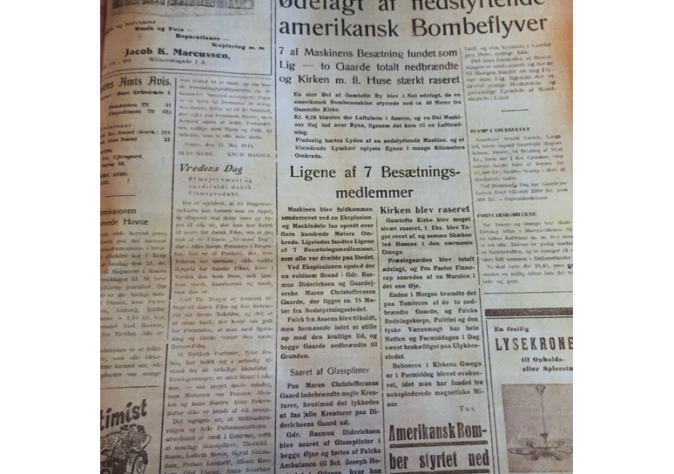
Transskription af avisartikel:
Ødelagt af nedstyrtende amerikansk Bombeflyver.
7 af maskinens Besætning fundet som Lig – to Gaarde totalt nedbrændte og Kirken m.fl. Huse stærkt raseret.
En stor Del af Gamtofte by blev i Nat ødelagt, da en amerikansk Bombeflyvemaskine styrtede ca. 40 meter fra Gamtofte Kirke. Kl. 9.28 blæste der Luftalarm i Assens, og en Del Maskiner fløj ind over Byen, ligesom det kom til en Lufttræfning. Pludselig hørtes Lyden af en nedstyrtende Maskine, og et blændende Lysskær oplyste Egnen i mange Kilometers Omkreds.
Ligene af 7 Besætningsmedlemmer
Maskinen blev fuldkommen sønderrevet ved en Eksplosion, og Maskindele laa spredt over flere hundrede meters Omkreds. Ligeledes fandtes Ligene af 7 besætningsmedlemmer, som alle var dræbt på stedet. Ved eksplosionen opstod der en voldsom Brand i Gaardejer Rasmus Diderichsen og Gaardejerske Maren Christoffersens Gaarden, der ligger ca. 75 Meter fra Nedstyrtningsstedet. Falck fra Assens blev tilkaldt, men formaaede intet at stille op mod den kraftige ild, og begge Gaarde nedbrændte til Grunden.
Saaret af Glassplinter
Paa Maren Christoffersens Gaard indebrændte nogle Kreaturer, hvorimod det lykkedes at faa alle Kreaturer på Diderichsens Gaard ud.
Gaardejer Rasmus Diderichsen blev saaret af Glassplinter i begge Øjne og førtes af Falcks Ambulance til Sct. Josephs Hospital i Odense.
Kirken blev raseret
Gamtofte Kirke blev meget slemt raseret, f.eks. blev Taget revet af, og samme Skæbne led Husene i den nærmeste Omegn. Præstegaarden blev totalt ødelagt, og Fru Pastor Finnerup saardes af en Mursten i det ene Øje. Endnu i Morges brændte det paa Tomterne af de to nedbrændte Gaarde, og Falcks Redningskorps, Politiet og den tyske Værnemagt har hele Natten og Formiddagen i Dag været beskæftiget paa Ulykkesstedet. Beboerne i Kirkens Omegn er i Formiddag blevet evakueret, idet man har fundet tre ueksploderede magnetiske Miner.

KILDE nr. 2:
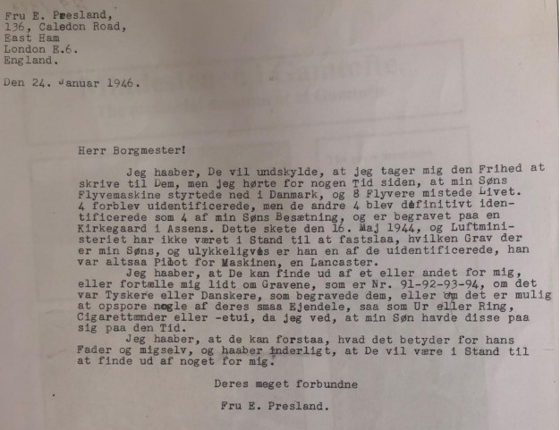
__________________________________________________________________________

KILDE nr. 3

”Det var sønnens ur”, i. Assens Amts Avis 17. maj 1950

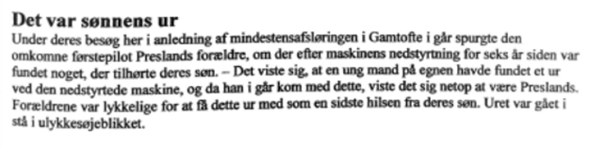
KILDE nr. 4: Besætningen:
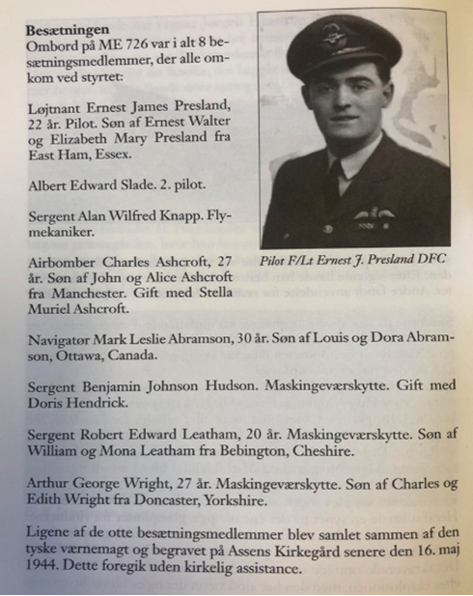

___________________________________________________________________________

KILDE nr. 5: Billeder:
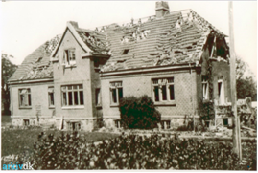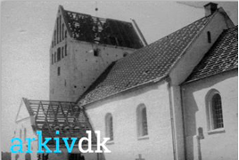
https://arkiv.dk/vis/590916 https://arkiv.dk/vis/580191

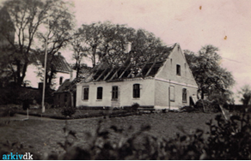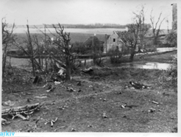
https://arkiv.dk/vis/574886 https://arkiv.dk/vis/602488

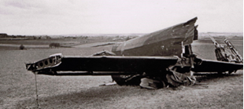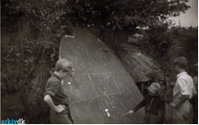
https://arkiv.dk/vis/584596 https://arkiv.dk/vis/580240

__________________________________________________________________

Kilde nr. 6: Uddrag fra Gamtofte & Søby-Turups Årsskrift 2009, s. 4

Den tyske natjager:

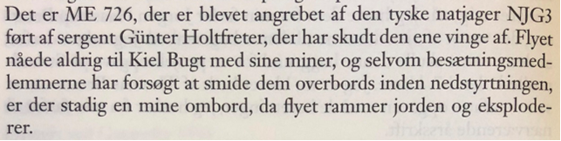

Kilde nr. 7:

”Flyver-mindesten i Gamtofte” Assens Amts Avis 27. april 1950
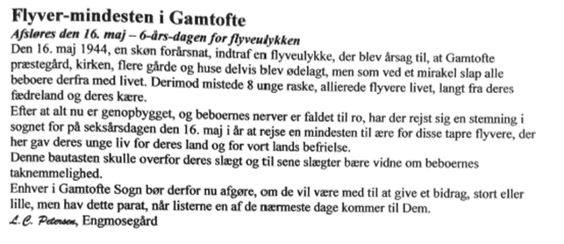

_______________________________________________________________________________

Kilde nr. 8:

”Mindesten i Gamtofte afsløres på tirsdag” Assens Amts Avis 12. maj 1950
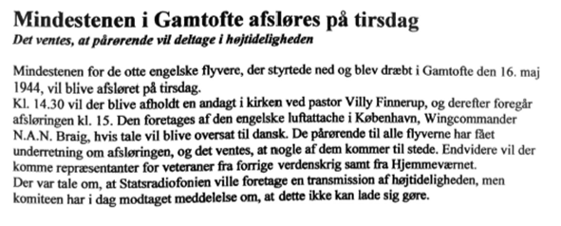

Kilde nr. 9:

”Mindesten over engelske flyvere” fra Demokraten (Århus) 19. maj 1950
https://www2.statsbiblioteket.dk/mediestream/avis/record/doms_aviser_page%3Auuid%3Aeecd7925-5a79-4ae0-83af-286881140ae3/query/gamtofte%20mindesten/page/doms_aviser_page%3Auuid%3Aeb023fbb-e8a6-4c9e-abf6-3b1a17453308

